МИНОБРНАУКИ РОССИИ

Федеральное государственное бюджетное образовательное учреждение высшего образования

НИЖЕГОРОДСКИЙ ГОСУДАРСТВЕННЫЙ ТЕХНИЧЕСКИЙ

УНИВЕРСИТЕТ им. Р.Е.АЛЕКСЕЕВА

Институт радиоэлектроники и информационных технологий

Кафедра информатики и систем управления

Тема «Знакомство с системой контроля версий git.»

Отчет по лабораторной работе

по дисциплине

Информатика и Компьютерные технологии

РУКОВОДИТЕЛЬ:

________________ ____Шагалова П.А._ _

(подпись) (фамилия, и.,о.)

СТУДЕНТ:

________________ Хомутовский Д.А.

(подпись) (Фамилия, И.О.)

22-ИСз

(шифр группы)

Работа защищена «___» ____________

С оценкой ________________________

**Задание к выполнению лабораторной работы № 3**

**«Знакомство с системой контроля версий git.»**

**Задание на лабораторную работу:**

Изучить и поработать с системой контроля версий git

**Цель работы:**

Научиться работать с системой контроля версий git.

**Ход работы:**

Устанавливает программу для локальной работы с github

Далее создаем папку «git» и кликаем ПКМ, и выбираем «Git bash here»

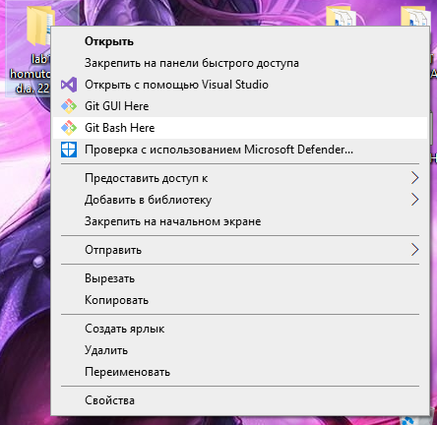

*Далее в консоли:*

Делаем настройку

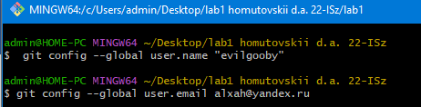

«форкаем» репозиторий из своего аккаунта



Заходим в папку

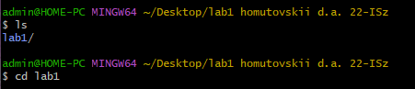

Далее в проводнике копируем папки с готовыми лаб. Работами в папку репозиторий.

Добавляем файлы в репозиторий (в наблюдение)



Проверяем статус файлов

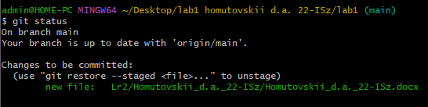

Добавляем коммит

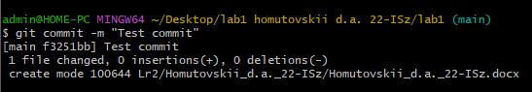Отпавляем в главный репозиторий

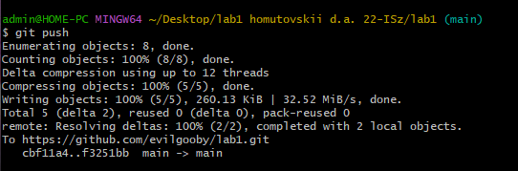

**Вывод:**

Научились работать с системой контроля версий git.